DISEÑO DE SOFTWARE

## COD: MUDISW01

<modulo actualización de monedas>

GERENCIA DE I+D

Fecha: 21 sept 2022

#### Control de versiones

|  |  |
| --- | --- |
| Nombre del Documento | *DISEÑO DE SOFTWARE* |
| Código del documento | *MUDISW01* |
| Nombre del Proyecto |  |
| Autor del documento | *Iván Masías* |
| Dueño del proyecto |  |
| Team |  |
| Versión | *versión 1.0* |
| Fecha | *21 sept 2022* |

#### Revisión

|  |  |  |  |
| --- | --- | --- | --- |
| Nombre | Cargo | Acción | Fecha |
| *Iván Masías* | *Desarrollador* |  | *14-12-24* |
|  |  |  |  |
|  |  |  |  |
|  |  |  |  |

#### INTRODUCCIÓN

Este proyecto tiene como objetivo desarrollar un addon para Odoo que permita conectarse al Banco Central y extraer automáticamente los datos de tasas de cambio de monedas para ser integrados al sistema de Odoo. Esto proporciona una solución eficiente y automatizada para la gestión de divisas en la plataforma.

# Automatización de Tareas

Esta captura muestra la configuración del Cron en Odoo, encargado de ejecutar automáticamente la actualización de tasas de monedas conectándose al Banco Central.  
  
Sección: **Automatización de Tareas**

* Descripción:
  + Esta captura muestra la configuración del **Cron** en Odoo, encargado de ejecutar automáticamente la actualización de tasas de monedas conectándose al Banco Central.
  + Configuración destacada:
    - **Modelo:** Empresas.
    - **Usuario:** OdooBot.
    - **Frecuencia:** Ejecutar cada 1 día.
    - Próxima ejecución programada: 25/11/2024.
    - Acción ejecutada: model.run_update_currency().

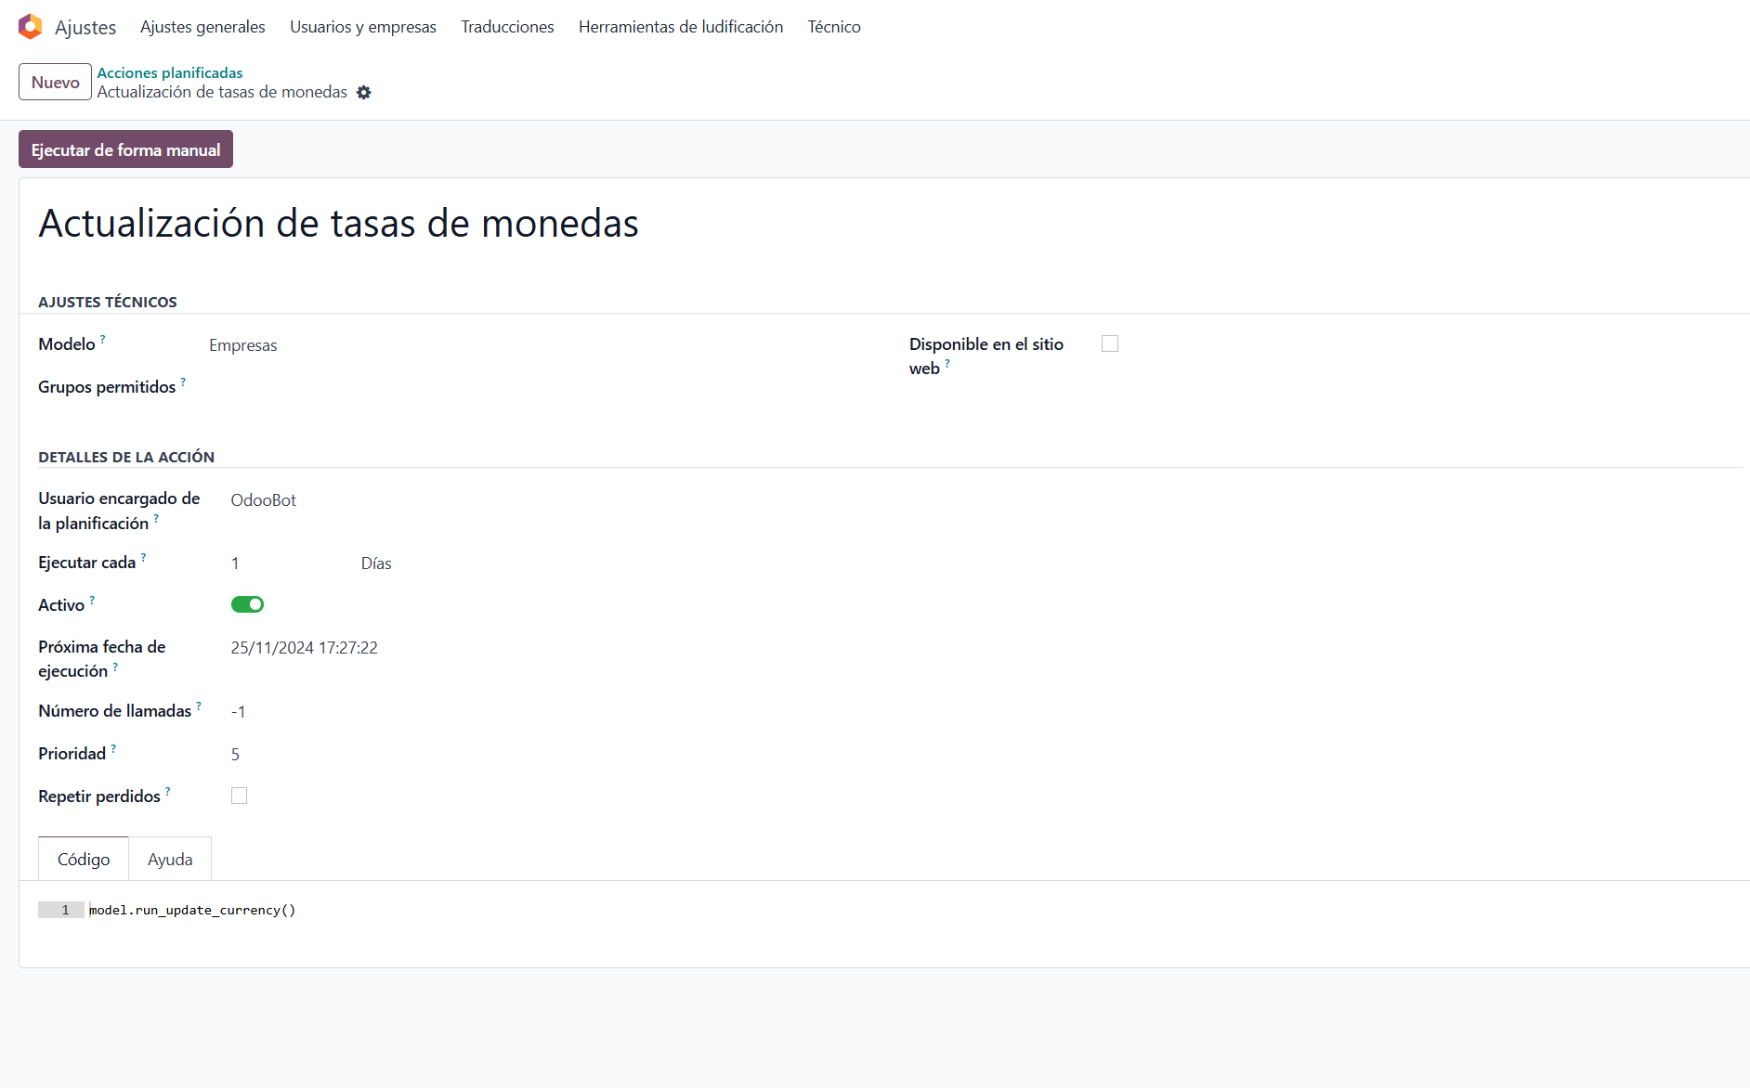

# Configuración del Addon

### **2. Imagen 2 - Configurador en Contabilidad**

Sección: **Configuración del Addon**

* Descripción:
  + En esta sección de configuración, se puede seleccionar la API del Banco Central en el campo "Service" y definir parámetros como el intervalo de actualización.
  + Detalles importantes:
    - **Service:** [CL] Banco Central API.
    - **Intervalo:** Diario.
    - **Usuario y Contraseña:** Ingresados para autenticación.
    - Próxima ejecución: 12/12/2024.

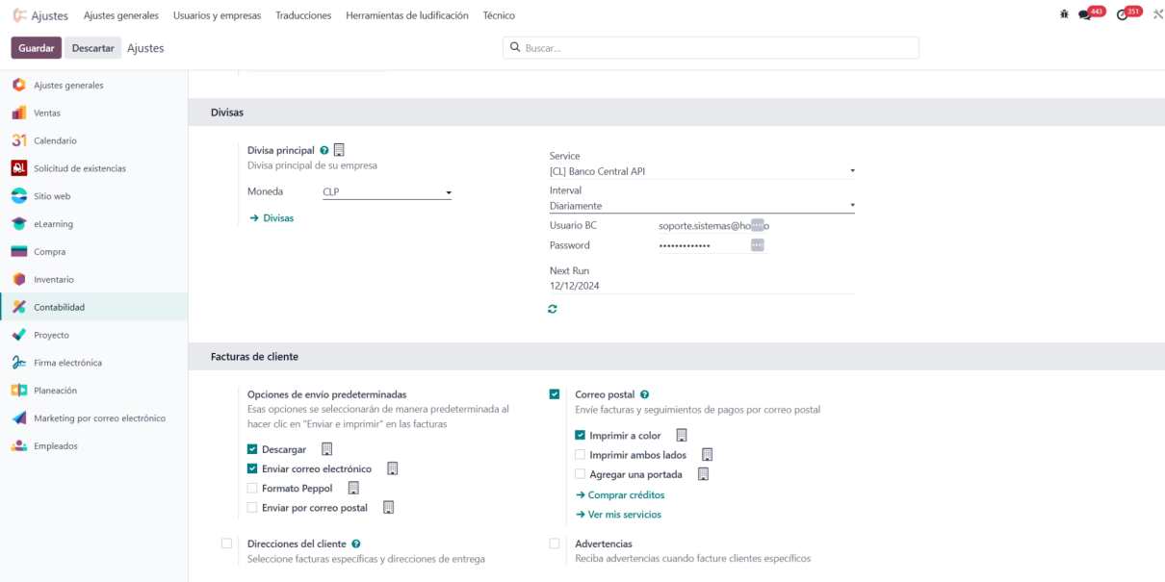

### **3. Imagen 3 - Monedas y fechas**

Sección: **Gestión de Monedas**

* Descripción:
  + Aquí se visualiza la configuración de monedas en Odoo, con detalles como fechas de actualización y el valor correspondiente en pesos chilenos (CLP).
  + Campos destacados:
    - Moneda: CNY (Chinese Yuan).
    - Posición del símbolo: Antes del importe.
    - Fechas de actualización recientes: 11/12/2024, 28/10/2024, etc.
    - Unidad por CLP: 0,007467144564.

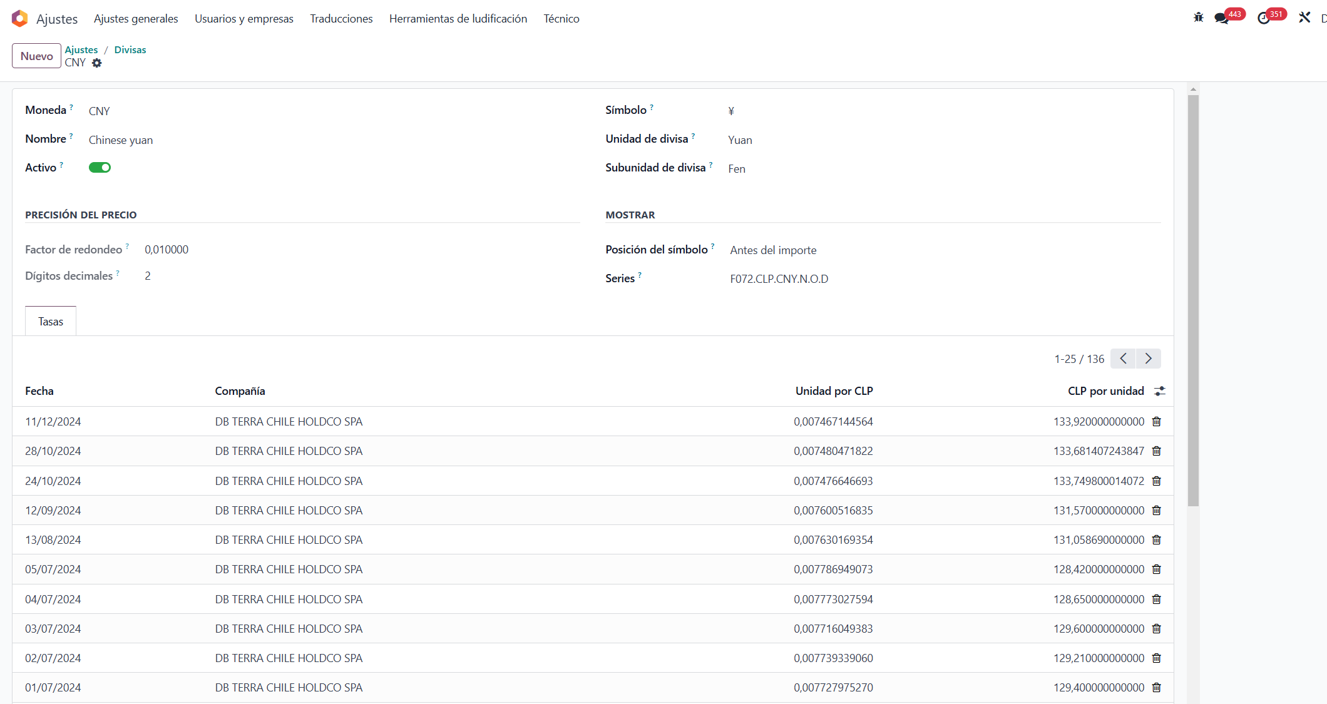

### **4. Imagen 4 - Divisas en Odoo (Screenshot 4)**

Sección: **Divisas Activas**

* Descripción:
  + Esta sección muestra todas las divisas configuradas en Odoo y su estado de actividad. El Cron buscará automáticamente las tasas de las divisas que están marcadas como activas.
  + Ejemplo de divisas activas:
    - CLP: Chilean Peso.
    - CNY: Chinese Yuan.
    - EUR: Euro.
    - USD: United States Dollar.

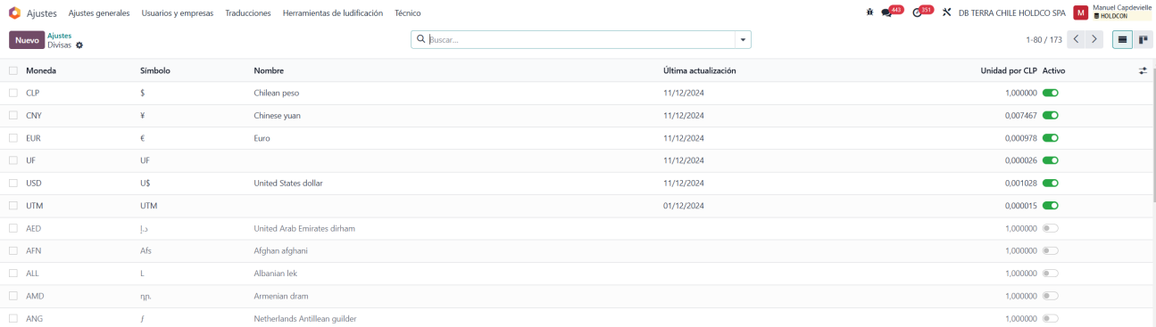

### **5. Imagen 5 - Instalación del Addon (Screenshot 5)**

Sección: **Instalación del Addon**

* Descripción:
  + La captura muestra el módulo del addon **"Rate Currency Chile"** disponible en el sistema para su instalación.
  + Identificador del módulo: l10n_cl_rate_currency.
  + Estado actual: Activar para habilitar el servicio.

